系列编成由知名教育顾问简·特纳（Jane Turner）完成。她在全英九家之一的科普中心担任代理总监。除此之外，简还有着18年的授课及写作经验。她曾经编制了众多获奖科普及文学课程，也经常以小学科普咨询师的身份频繁出现在教师电视节目中。

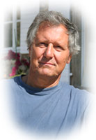
斯图尔特·罗斯（Stewart Ross）：20年前，曾在美国、英国及中东地区的学院内授课的斯图尔特成为了一名全职作家。截止目前，他已经出版了超过230部知识类读物，包括各种成人及儿童读物。不少图书还被翻译成多种语言，发行于世界各地。

除了写作之外，斯图尔特还是一名专业的广播员和记者，经常往返于法国等地的学校举办定期的讲习班。

